# 单位根

[数学](https://baike.baidu.com/item/%E6%95%B0%E5%AD%A6/107037" \t "https://baike.baidu.com/item/_blank)上，n**次单位根**是n次幂为1的[复数](https://baike.baidu.com/item/%E5%A4%8D%E6%95%B0/254365" \t "https://baike.baidu.com/item/_blank)。它们位于复平面的[单位圆](https://baike.baidu.com/item/%E5%8D%95%E4%BD%8D%E5%9C%86/2487023" \t "https://baike.baidu.com/item/_blank)上，构成[正](https://baike.baidu.com/item/%E6%AD%A3n%E8%BE%B9%E5%BD%A2" \t "https://baike.baidu.com/item/_blank)*[n](https://baike.baidu.com/item/%E6%AD%A3n%E8%BE%B9%E5%BD%A2" \t "https://baike.baidu.com/item/_blank)*[边形](https://baike.baidu.com/item/%E6%AD%A3n%E8%BE%B9%E5%BD%A2" \t "https://baike.baidu.com/item/_blank)的顶点，其中一个顶点是1。 [1]

## 目录

1. 1 [定义](https://baike.baidu.com/item/%E5%8D%95%E4%BD%8D%E6%A0%B9" \l "1)
2. 2 [例子](https://baike.baidu.com/item/%E5%8D%95%E4%BD%8D%E6%A0%B9" \l "2)
3. 3 [性质](https://baike.baidu.com/item/%E5%8D%95%E4%BD%8D%E6%A0%B9" \l "3)
4. 4 [和式](https://baike.baidu.com/item/%E5%8D%95%E4%BD%8D%E6%A0%B9" \l "4)

## 定义

[编辑](https://baike.baidu.com/item/javascript:;)

IMG_256

这方程的复数根 z为**n次单位根**。

单位的 n次根有n个：

IMG_257

。

单位的n次根以乘法构成n阶[循环群](https://baike.baidu.com/item/%E5%BE%AA%E7%8E%AF%E7%BE%A4/2876454" \t "https://baike.baidu.com/item/_blank)。**单位根（unit root）**设n 是[正整数](https://baike.baidu.com/item/%E6%AD%A3%E6%95%B4%E6%95%B0" \t "https://baike.baidu.com/item/_blank)，当一个数的n 次[乘方](https://baike.baidu.com/item/%E4%B9%98%E6%96%B9" \t "https://baike.baidu.com/item/_blank)等于1 时，称此数为n 次“单位根”。在[复数](https://baike.baidu.com/item/%E5%A4%8D%E6%95%B0" \t "https://baike.baidu.com/item/_blank)范围内，n 次单位根有n 个。例如，1、－1、i、－i 都是4次单位根。确切的说，单位根指模为1的根，一般的x的n个单位根可以表示为：

IMG_258

，其中：k=0,1,2,..,n-1 ，i是[虚数](https://baike.baidu.com/item/%E8%99%9A%E6%95%B0" \t "https://baike.baidu.com/item/_blank)的单位。它的[生成元](https://baike.baidu.com/item/%E7%94%9F%E6%88%90%E5%85%83/1571517" \t "https://baike.baidu.com/item/_blank)是单位的n次本源根。单位的n次本源根是

IMG_259

，其中k和n[互质](https://baike.baidu.com/item/%E4%BA%92%E8%B4%A8/577412" \t "https://baike.baidu.com/item/_blank)。单位的n次本源根数目为[欧拉函数](https://baike.baidu.com/item/%E6%AC%A7%E6%8B%89%E5%87%BD%E6%95%B0/1944850" \t "https://baike.baidu.com/item/_blank)φ（n）。

## 例子

[编辑](https://baike.baidu.com/item/javascript:;)

单位的一次根有一个：1。 [1]

单位的二次根有两个：+1和-1，只有-1是[本原根](https://baike.baidu.com/item/%E6%9C%AC%E5%8E%9F%E6%A0%B9/3195434" \t "https://baike.baidu.com/item/_blank)。

单位的三次根是

IMG_260

其中i[复数](https://baike.baidu.com/item/%E5%A4%8D%E6%95%B0/254365" \t "https://baike.baidu.com/item/_blank)单位；除1外都是本源根。

单位的四次根是

{1,+i,-1,-i}

其中 + i和 - i是本源根。

## 性质

[编辑](https://baike.baidu.com/item/javascript:;)

**性质一**

n次单位根的模为1，即|εk|=1

**性质二**

两个n次单位根εj与εk 的乘积还是一个n次单位根，且εjεk =εj+k

推论1：εj-1=ε-j

推论2：εkm=εmk

推论3：若k除以n的[余数](https://baike.baidu.com/item/%E4%BD%99%E6%95%B0/6180737" \t "https://baike.baidu.com/item/_blank)为r，则εk=εr

注：它说明εk等价于r=0

推论4：

任何一个单位根都可以写成ε1的幂，即εk=ε1k

说明：除了ε1，还有没有另一个单位根εk使任何一个单位根都是εk的幂，回答是肯定的，并称这样的根为n次[本原根](https://baike.baidu.com/item/%E6%9C%AC%E5%8E%9F%E6%A0%B9/3195434" \t "https://baike.baidu.com/item/_blank)，n次[原根](https://baike.baidu.com/item/%E5%8E%9F%E6%A0%B9/8103534" \t "https://baike.baidu.com/item/_blank)。从而所有n次单位根还可以写作ε1,ε12,…,ε1n（ε0=1）

推论5：

一个n次单位根的共轭也是一个n次单位根，即εk=εn-k（‘表示共轭）

因为εkεk=|εk|2，εk=1/εk=ε-k=εn-k （由推论3）

注：由上证明看到1/εk=εk'，说明所有虚的n次单位根都成对共轭

推论6：

对任意整数k,h，有εkh=εhk

**性质三**

A=1+ε1m+ε2m+…+εn-1m当n|m时，A=n，否则A=0

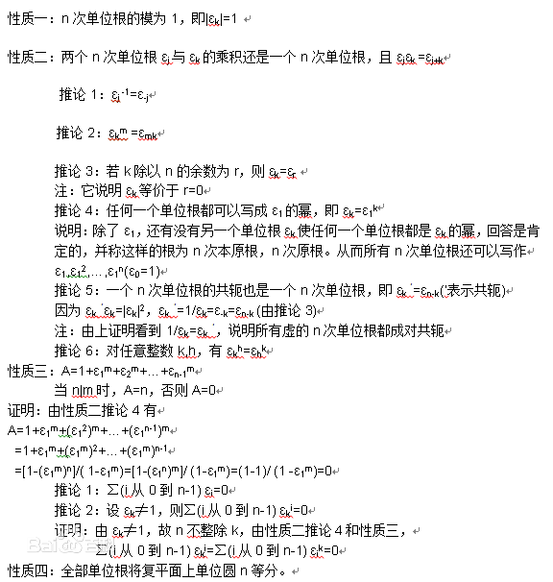

推论1：

IMG_262

推论2：设εk≠1，则

IMG_263

**性质四**

全部单位根将[复平面](https://baike.baidu.com/item/%E5%A4%8D%E5%B9%B3%E9%9D%A2/1649928" \t "https://baike.baidu.com/item/_blank)上[单位圆](https://baike.baidu.com/item/%E5%8D%95%E4%BD%8D%E5%9C%86/2487023" \t "https://baike.baidu.com/item/_blank)n等分。

## 和式

[编辑](https://baike.baidu.com/item/javascript:;)

当n不小于 2时， n次单位根总和为 0。这一结果可以用不同的方法证明。一个基本方法是[等比级数](https://baike.baidu.com/item/%E7%AD%89%E6%AF%94%E7%BA%A7%E6%95%B0" \t "https://baike.baidu.com/item/_blank)：

IMG_264

。

第二个证法是它们在复平面上构成正多边形的顶点，而从对称性知这多边形的[重心](https://baike.baidu.com/item/%E9%87%8D%E5%BF%83/13132777" \t "https://baike.baidu.com/item/_blank)在原点。

还有一个证法利用关于方程根与系数的[韦达定理](https://baike.baidu.com/item/%E9%9F%A6%E8%BE%BE%E5%AE%9A%E7%90%86" \t "https://baike.baidu.com/item/_blank)，由分圆方程的xn-1项系数为零得出。